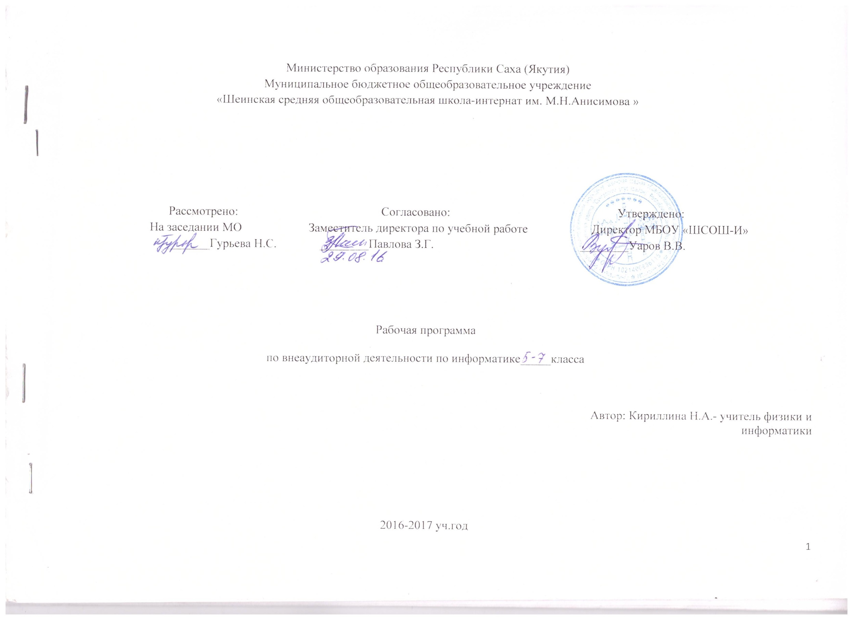
Пояснительная записка
Современные профессии, предлагаемые выпускникам учебных заведений, становятся все более интеллектоемкими. Иными словами, информационные технологии предъявляют все более высокие требования к интеллекту работников. Если навыки работы с конкретной техникой или оборудованием можно приобрести непосредственно на рабочем месте, то мышление, не развитое в определенные природой сроки, таковым и останется. Психологи утверждают, что основные логические структуры мышления формируются в возрасте 5-11 лет и что запоздалое формирование этих структур протекает с большими трудностями и часто остается незавершенным. Следовательно, обучать детей в этом направлении целесообразно с начальной школы.
Для подготовки детей к жизни в современном информационном обществе в первую очередь необходимо развивать логическое мышление, способность к анализу (вычленению структуры объекта, выявлению взаимосвязей и принципов организации) и синтезу (созданию новых моделей). Умение для любой предметной области выделить систему понятий, представить их в виде совокупности значимых признаков, описать алгоритмы типичных действий улучшает ориентацию человека в этой предметной области и свидетельствует о его развитом логическом мышлении.
Курс информатики в школе вносит значимый вклад в формирование информационного компонента общеучебных умений и навыков, выработка которых является одним из приоритетов общего образования. Более того, информатика как учебный предмет, на котором целенаправленно формируются умения и навыки работы с информацией, может быть одним из ведущих предметов, служащих приобретению учащимися информационного компонента общеучебных умений и навыков.

Задачи обучения информатике школе, связанные с
1) обучением:
- развитие познавательного интереса к предметной области «Информатика»,
- познакомить школьников с основными свойствами информации,
- научить их приемам организации информации,
- формирование общеучебных умений и навыков,
- приобретение знаний, умений и навыков работы с информацией,
- формирование умения применять теоретические знания на практике.
2) развитием:
- памяти, внимания, наблюдательности,
- абстрактного и логического мышления,
- творческого и рационального подхода к решению задач.
3) воспитанием:
- настойчивости, собранности, организованности, аккуратности
- умения работать в минигруппе, культуры общения, ведения диалога
- бережного отношения к школьному имуществу,
- навыков здорового образа жизни.
Прогнозируемые результаты и способы их проверки:
По окончании обучения учащиеся должны демонстрировать сформированные умения и навыки работы с информацией и применять их в практической деятельности и повседневной жизни.

Личностные образовательные результаты
- широкие познавательные интересы, инициатива и любознательность, мотивы познания и творчества; готовность и способность учащихся к саморазвитию и реализации творческого потенциала в духовной и предметно-продуктивной деятельности за счет развития их образного, алгоритмического и логического мышления;
- готовность к повышению своего образовательного уровня и продолжению обучения с использованием средств и методов информатики и ИКТ;
- интерес к информатике и ИКТ, стремление использовать полученные знания в процессе обучения другим предметам и в жизни;
- основы информационного мировоззрения – научного взгляда на область информационных процессов в живой природе, обществе, технике как одну из важнейших областей современной действительности;
- способность увязать учебное содержание с собственным жизненным опытом и личными смыслами, понять значимость подготовки в области информатики и ИКТ в условиях развития информационного общества;
- готовность к самостоятельным поступкам и действиям, принятию ответственности за их результаты; готовность к осуществлению индивидуальной и коллективной информационной деятельности;
- способность к избирательному отношению к получаемой информации за счет умений ее анализа и критичного оценивания; ответственное отношение к информации с учетом правовых и этических аспектов ее распространения;
- развитие чувства личной ответственности за качество окружающей информационной среды;
- способность и готовность к принятию ценностей здорового образа жизни за счет знания основных гигиенических, эргономических и технических условий безопасной эксплуатации средств ИКТ.

Метапредметные образовательные результаты
Основные метапредметные образовательные результаты, достигаемые в процессе пропедевтической подготовки школьников в области информатики и ИКТ:
- уверенная ориентация учащихся в различных предметных областях за счет осознанного использования при изучении школьных дисциплин таких общепредметных понятий как «объект», «система», «модель» и др.;
- владение основными общеучебными умениями информационно-логического характера: анализ объектов и ситуаций; синтез как составление целого из частей и самостоятельное достраивание недостающих компонентов; выбор оснований и критериев для сравнения, сериации, классификации объектов; обобщение и сравнение данных; подведение под понятие, выведение следствий; установление причинно-следственных связей и т.д.,
- владение умениями организации собственной учебной деятельности, включающими: целеполагание, как постановку учебной задачи на основе соотнесения того, что уже известно, и того, что требуется установить; планирование – определение последовательности промежуточных целей с учетом конечного результата, разбиение задачи на подзадачи, разработка последовательности и структуры действий, необходимых для достижения цели при помощи фиксированного набора средств; прогнозирование – предвосхищение результата; контроль – интерпретация полученного результата, его соотнесение с имеющимися данными с целью установления соответствия или несоответствия (обнаружения ошибки); коррекция – внесение необходимых дополнений и корректив в план действий в случае обнаружения ошибки; оценка – осознание учащимся того, насколько качественно им решена учебно-познавательная задача;
- владение основными универсальными умениями информационного характера: постановка и формулирование проблемы; поиск и выделение необходимой информации, применение методов информационного поиска; структурирование и визуализация информации; выбор наиболее эффективных способов решения задач в зависимости от конкретных условий; самостоятельное создание алгоритмов деятельности при решении проблем творческого и поискового характера;
- владение информационным моделированием как основным методом приобретения знаний: умение преобразовывать объект из чувственной формы в пространственно-графическую или знаково-символическую модель; умение строить разнообразные информационные структуры для описания объектов; умение «читать» таблицы, графики, диаграммы, схемы и т.д., самостоятельно перекодировать информацию из одной знаковой системы в другую; умение выбирать форму представления информации в зависимости от стоящей задачи, проверять адекватность модели объекту и цели моделирования;
- широкий спектр умений и навыков использования средств информационных и коммуникационных технологий для сбора, хранения, преобразования и передачи различных видов информации (работа с текстом в среде соответствующих редакторов; создание и редактирование расчетных таблиц для автоматизации расчетов и визуализации числовой информации в среде табличных процессоров), навыки создания личного информационного пространства;
- владение базовыми навыками исследовательской деятельности, проведения виртуальных экспериментов; владение способами и методами освоения новых инструментальных средств;
- владение основами продуктивного взаимодействия и сотрудничества со сверстниками и взрослыми: умение правильно, четко и однозначно сформулировать мысль в понятной собеседнику форме; умение осуществлять в коллективе совместную информационную деятельность, в частности при выполнении проекта; умение выступать перед аудиторией, представляя ей результаты своей работы с помощью средств ИКТ; использование коммуникационных технологий в учебной деятельности и повседневной жизни.
Цели кружка:
Поскольку изучение такого предмета, как информатика в школах отводится всего лишь 1 час в неделю, организован кружок "Занимательная информатика», который помогает детям получать дополнительные знания и умения по информатике, и поэтому можно выделить следующие задачи в своей работе с детьми на кружке:
- помощь детям в изучении использования компьютера как инструмента для работы в дальнейшем в различных отраслях деятельности;
- помощь в преодолении боязни работы с техникой в т.ч. решение элементарных технических вопросов;
- изучение принципов работы наиболее распространенных операционных систем;
- помощь в изучении принципов работы с основными прикладными программами;
- творческий подход к работе за компьютером (более глубокое и полное изучение инструментов некоторых прикладных программ);
- развитие умственных и творческих способностей учащихся;
- адаптация ребенка к компьютерной среде;
- овладение основами компьютерной грамотности;
- использование на практике полученных знаний в виде рефератов, докладов, программ, решение поставленных задач;
Примерный комплекс упражнений для глаз:
- Закрыть глаза, сильно напрягая глазные мышцы, на счет 1-4, затем раскрыть глаза, расслабить мышцы глаз, посмотреть вдаль на счет 1-6. Повторить 4-5 раз.
- Посмотреть на переносицу и задержать взгляд на счет 1-4. До усталости глаза не доводить. Затем посмотреть вдаль на счет 1-6. Повторить 4-5 раз.
- Не поворачивая головы, посмотреть направо и зафиксировать взгляд на счет 1-4, затем посмотреть вдаль прямо на счет 1-6. Аналогичным образом проводятся упражнения с фиксацией взгляда плево, вверх и вниз. Повторить 3-4 раза.
- Перевести взгляд быстро по диагонали: направо вверх – налево вниз, потом прямо вдаль на счет 1-6, затем налево вверх – направо вниз и посмотреть вдаль на счет 1-6. Повторить 4-5 раз.Проведение гимнастики для глаз не исключает проведение физкультминутки. Регулярное проведение упражнений для глаз и физкультминуток эффективно снижает зрительное и статическое напряжение.
При составлении данной программы использовались следующие первоисточники:
1. Учебный курс Microsoft Office: Питер 2004 г.
2. Учебники по информатике для 5 – 6 классов автора Л.Л. Босова – «Информатика и ИКТ» М.: БИНОМ. Лаборатория знаний, 2009 г.
3. Методические пособия к учебникам по информатике для 5 – 6 классов автора Л.Л. Босова – «Информатика и ИКТ» М.: БИНОМ. Лаборатория знаний, 2009 г.
4. Программы общеобразовательных учреждений. Информатика. 1-11 классы. Составитель М.Н.Бородин. - 6-е изд., – М.: Бином.
Лаборатория знаний, 2009. – 463 с.

Учебно-тематический план
№п.п | Тема занятия | Вид занятия | Кол-во часов
1 | Техника безопасности на занятиях кружка. Как устроен компьютер. |  | 1
2 | Ввод информации в память компьютера. Группы клавиш. | Работа 1. Знакомимся с клавиатурой. Клавиатурный тренажер в режиме ввода слов. | 1
3 | Ввод информации в память компьютера. Основная позиция пальцев на клавиатуре. | Работа 2. Клавиатурный тренажер в режиме ввода фраз. | 1
4. | Управление компьютером с помощью меню. | Работа 3. Осваиваем мышь. | 1
5 | Главное меню. Запуск программ. | Работа 4. Запускаем программы. Основные элементы окон. | 1
6 | Компьютер – главный вычислитель. | Работа 5. Выполняем вычисления с помощью программы Калькулятор. | 1
7 | Знакомство с текстовым редактором Word. | Работа 6. Основные элементы окна текстового редактора. | 1
8 | Создание документа. Ввод текста. | Работа 7. Вводим текст в текстовый редактор. | 1
9 | Создание документа. Перемещение по тексту. | Работа 8. Работаем с фрагментами текста. | 1
10 | Редактирование текста. Проверка орфографии. | Работа 9. Автозамена. Поиск и замена элементов текста. | 1
11 | Сохранение документа. | Работа 10. Создание папки для сохранения документа. | 1
12 | Форматирование текста.Применение шрифтов. | Работа 11. Разнообразие шрифтов в тексте. | 1
13 | Форматирование текста. Выделение текста цветом. | Работа 12. Выделение отдельных элементов текста различным цветом. | 1
14 | Выравнивание текста. Отступы. | Работа 13. Использование отступов в основном тексте. | 1
15 | Выравнивание текста. Интервал. | Работа 14. Использование межстрочного интервала. | 1
16 | Нумерация и маркеры. | Работа 15. Создаем нумерованный список. | 1
17 | Нумерация и маркеры. | Работа 16. Создаем маркированный список. | 1
18 | Нумерация страниц. Вставка колонтитулов. | Работа17.Создание верхних и нижних колонтитулов в текстовый документ. | 1
19 | Редактирование документа. Вставка специальных символов. | Работа 18. Вставка в документ различных символов и знаков. | 1
20 | Редактирование документа. Вставка даты/время. | Работа 19. Вставка в документ даты и времени. | 1
21 | Использование различных режимов просмотра документа. | Работа 20. Предварительный просмотр. Ориентация страниц. | 1
22 | Редактирование текста. Выравнивание. | Работа 21. Выравнивание текста по вертикали и горизонтали. Установка полей. | 1
23 | Параметры печати документа. | Работа 22. Печать документа. | 1
24 | Шаблон. | Работа 23. Использование шаблонов в документе. | 1
25 | Создаем деловые документы. Заявление. Справка. | Работа 24. Создание обычного заявления и справки на основе шаблона. | 1
26 | Создаем деловые документы.  Визитка. | Работа 25. Создание визитки на основе шаблона. | 1
27 | Создаем деловые документы. Бейджик. | Работа 26. Создаем бейджик на основе шаблона. | 1
28 | Используем элементы рисования: объект WordArt. | Работа 27. Вставка в документ объекта WordArt | 1
29 | Используем элементы рисования: объект Надпись. | Работа 28. Вставка в документ надписи. | 1
30 | Векторная графика в текстовом редакторе. Слои. | Работа 29. Использование слоев и автофигур. | 1
31 | Векторная графика в текстовом редакторе. Заливка. | Работа 30. Способы заливки автофигур. | 1
32 | Вставка объектов в текстовый редактор. Рисунки. | Работа 31. Вставка рисунков из файла в текстовый редактор. | 1
33 | Вставка объектов в текстовый редактор. Клипы. | Работа 32. Вставка клипов для иллюстрации определенного понятия. | 1
34 | Выравнивание. Закрепление изученного. | Работа 33. Создание текстового документа с использованием полученных навыков. | 1
6кл
1 | Инструктаж по технике безопасности.  Буквица. | Работа 1 Набор текста с использованием вставки буквиц. | 1
2 | Проектная деятельность. | Работа 2. Поздравительная открытка «С днем рождения». | 1
3 | Верстка. Колонки в тексте. | Работа 3. Набор текста (стихов) в виде колонок. | 1
4 | Проектная деятельность. | Работа 4.Стенгазета ко дню учителя. | 1
5 | Наглядные формы представления информации. Таблицы. | Работа 5. Вставка в документ таблицы. Ввод текста в таблицу. | 1
6 | Изменение структуры таблицы: | Работа 6. Добавление и удаление строк и столбцов, изменение ширины столбцов и ячеек, объединение и разбивка ячеек. | 1
7 | Форматирование таблиц. | Работа 7. Границы и заливка таблиц. | 1
8 | Деловая форма представления информации. Диаграммы. | Работа 8. Строим диаграммы. | 1
9 | Решение логических задач с помощью таблиц. | Работа 9. Заполнение таблиц решением логической задачи. | 1
10 | Решение логических задач с помощью диаграммы. | Работа 10.Решаем задачу с помощью диаграммы. | 1
11 | Эффективная работа с текстовым редактором Word: создание и переопределение стиля. | Работа 11. Создание проекта «Расписание уроков». | 1
12 | Компьютерная графика. Графический редактор Paint. | Работа 12. Основные элементы окна графического редактора Paint. | 1
13 | Основные инструменты рисования. | Работа 13. Создаем рисунок на основе линий и окружностей. | 1
14 | Основные инструменты рисования. Прямоугольник. Эллипс. | Работа 14. Создаем рисунок на основе прямоугольников и эллипсов. | 1
15 | Основные инструменты рисования. Кисть и распылитель. | Работа 15. Рисуем дерево. | 1
16 | Проектная деятельность. | Работа 16. Поздравительная стенгазета «С Новым годом». | 1
17 | Основные инструменты рисования. Кривая. | Работа 17. Проект цветы. | 1
18 | Основные операции при создании рисунков. Копирование/вставка. | Работа 18. Воздушный змей. | 1
19 | Симметрия в рисовании. | Работа 19. Букашки, бабочки и другие насекомые. | 1
20 | Повороты и отражения в рисовании. | Работа 20. Рисунок «Подкова» | 1
21 | Проектная деятельность. Проектируем. | Работа 21. Школьная стенгазета «День защитника Отечества». | 1
22 | Слои в графическом редакторе Paint | Работа 22.Рисунок на свободную тему с использованием наложения слоев. | 1
23 | Проектная деятельность. | Работа 23. Поздравительная стенгазета «8 марта – праздник весны» | 1
24 | Компьютерная анимация. Редактор презентаций PowerPoint. | Работа 24. Основные элементы окна редактора PowerPoint. | 1
25 | Панель инструментов редактора PowerPoint. Вставка слайдов. | Работа 25. Создаем презентацию из 5 слайдов. | 1
26 | Панель инструментов редактора PowerPoint. Дизайн. | Работа 26. Редактирование презентации с применением дизайна. | 1
27 | Анимация в редакторе PowerPoint. | Работа 27. Проектирование анимированных часиков. | 1
28 | Проектная деятельность в редакторе PowerPoint. | Работа 28. Создание анимированных часиков.
29 | Проектная деятельность в редакторе PowerPoint.. | Работа 29. Разработка проекта «Скакалочка». | 1
30 | Проектная деятельность в редакторе PowerPoint.. | Работа 30. Создание проекта «Скакалочка». | 1
31 | Проектная деятельность в редакторе PowerPoint. | Работа 31. Разработка проекта «Времена года». | 1
32 | Проектная деятельность в редакторе PowerPoint. | Работа 32. Создание проекта «Времена года». | 1
33 | Проектная деятельность в редакторе PowerPoint. | Работа 33. Анимированный рисунок на свободную тему | 1
34 | Выравнивание. Повторение изученного. | Сдача творческих работ. | 1

